Ветерок
Цель: развитие сильного плавного ротового выдоха; активизация губных мышц.
Оборудование: осенние листочки на веревочке, прикрепленной к палочке.
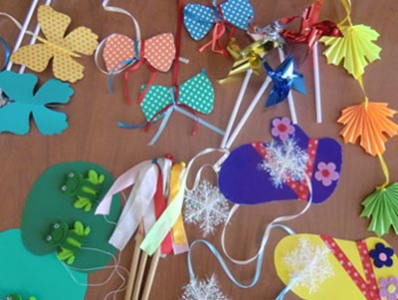
Ход игры:
Поговорить с детьми о времени года, предложить им превратиться в ветерок и подуть на листики. Дети дуют, воспитатель читает стихотворение:
Дует, дует ветер,
Дует, задувает.
Желтые листочки.
С дерева срывает.

«Варежка»
Цель: развитие плавного, длительного вдоха и выдоха.
Оборудование: Варежка с снежинками на ниточке.
Ход игры:
Поговорить с детьми о времени года, предложить сдуть снежинки с варежки.
Я на варежку подую.
Все снежинки с неё сдую.
Вертушка
Цель: развитие длительного плавного выдоха; активизация губных мышц.
Оборудование:игрушка-вертушка.
Ход игры:
На улице продемонстрировать малышам, как вертится вертушка от дуновения ветра. Затем предложите подуть на нее самостоятельно.
«Разноцветные бантики»
Цель: развитие плавного, длительного вдоха и выдоха.
Оборудование: красочные бантики на веревочке с петелькой для пальчика.
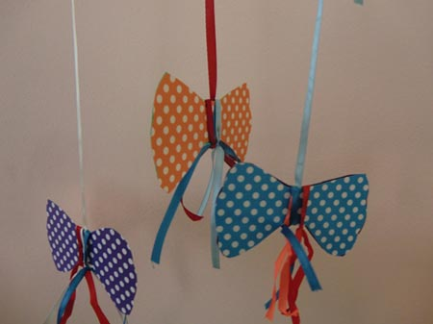

Ход игры: надеть ребенку на пальчик бантик, предложить подуть на него.

«Птичка»
На веревочке укрепляю бумажную птичку. Предлагаю ребенку
плавно подуть, чтобы птичка полетела.
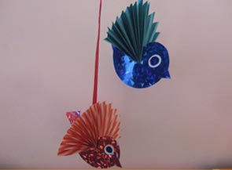

«Дождик», «Снегопад»
Цель: развитие плавного, длительного вдоха и выдоха.
В зависимости от времени года
Предлагаю детям подуть на тучку с капельками или на тучку со снежинками.
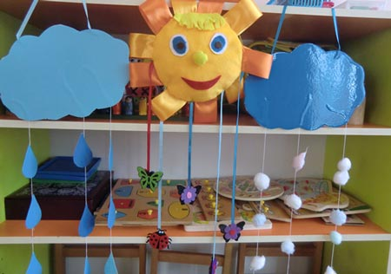

«Карусель»
На обруче на цветных ленточках подвешены яркие фигурки животных. Детям предлагается покатать зверей на карусели.

